Проверочная работа по Искусству для 8 класса (4 четверть) 1 вариант
1.Узнай картины по фрагментам. Запиши названия каждой картины и назови ее автора.
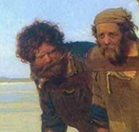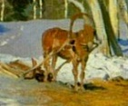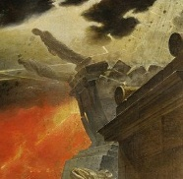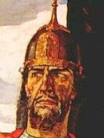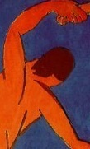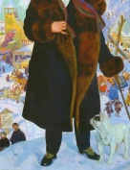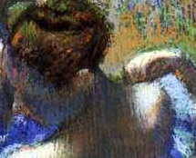
А) Б) В) Г) Д) Е) Ж)
2.На какой картине В. Сурикова изображен народ в период противоречивой эпохи царствования Петра I? а) «Покорение Сибири Ермаком» б) «Боярыня Морозова» в) «Утро стрелецкой казни»
3.Предмет или действие, раскрывающее какой-то образ, понятие, идею: а) символ б) знак в) событие
4. Узнай картину по описанию: ««Широкие, неоглядные дали открываются перед нами. В хлебах, стеной стоящих до горизонта, теряется дорога. А в прозрачную синеву неба торжественно поднялись могучие богатырские сосны» Напиши название картины и её автора.
5. Начерти таблицу и заполни её по смысловым единицам.
 | Произведение искусства | Время создания | Страна, стилевое направление
1. | К. Моне «Впечатление. Восход солнца»
2. | Сандро Боттичелли «Рождение Венеры»
3. | А. Матисс «Красная комната»
4. | И. Репин «Портрет Л.Н. Толстого»
6.Вспомните картины «Мадонна с цветком» Леонардо и А. Дейнека «Мать». Проанализируйте, какую идею вложили художники в свои произведения?
7. Что символизирует дорога в произведениях живописи? а) бегство от чего-либо б) стремление к чему-либо
в) жизненный путь
8.Андрей Рублёв - а) знаменитый художник-импрессионист б) прославленный композитор и дирижер в) великий русский иконописец.

Проверочная работа по ИЗО для 8 класса (4 четверть) 2 вариант
1.Узнай картины по фрагментам. Запиши названия каждой картины и назови её автора.
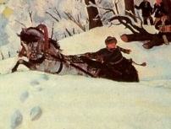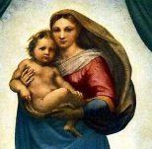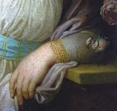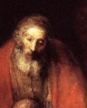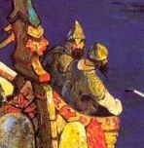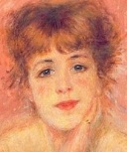

А) Б) В) Г) Д) Е) Ж)
2.Центр композиции натюрморта «ванитас»»: а) человеческий череп б) фрукты в) музыкальный инструмент
3.Общепринятое условное обозначение предмета, явления или действия: а) символ б) знак в) код
4. Узнай картину по описанию: «На картине изображена глубина елового леса с его сумраком, тишиной. На переднем плане - темная гладь поверхности омута, с неподвижно лежащими на ней осенними листьями. Рядом с омутом – белый камень, на котором сидит девочка». Напиши название картины и её автора.
5.Начерти таблицу и заполни её по смысловым единицам.
 | Произведение искусства | Время создания | Страна, стилевое направление
1. | Леонардо да Винчи «Мона Лиза»
2. | Д. Веласкес «Менины»
3. | И. Репин «Бурлаки на Волге»
4. | П. Пикассо «Плачущая женщина»
6.Вспомните картины «Богатыри» В. Васнецова и «Александр Невский» П. Корина. Проанализируйте, какую идею вложили художники в свои произведения.
7.Камерный портрет – это портрет … а) предназначенный для небольших помещений, с изображением простых людей б) внушительных размеров, предназначенный для восхваления определенных персон в) где художник изображает себя
8.Картина, на которой изображено море, морской вид называется --------- . Известный русский живописец, работавший в этом жанре. Кто это?

